RODA VIVA DO SUS: UMA ESTRATÉGIA DE ENSINO-APRENDIZAGEM EM ARTICULAÇÃO COM SERVIÇOS DE SAÚDE

RODA VIVA DO SUS: A TEACHING-LEARNING STRATEGY IN CONJUNCTION WITH HEALTH SERVICES

**RESUMO:** Relato de experiência acerca da organização de uma atividade integrada envolvendo duas disciplinas, inspirada no programa Roda Viva da Fundação Padre Anchieta e destinada a estudantes do primeiro semestre do primeiro ano de graduação em Bacharelado e Licenciatura em Enfermagem, visando aproximação ao Sistema Único de Saúde (SUS). Na dinâmica estão envolvidos professores, alunos e profissionais de saúde convidados. A atividade é realizada em dois encontros. O primeiro, envolve a discussão entre discentes para a formulação de questões sobre a temática e indicação de dois estudantes para mediação. No segundo encontro, assim como no programa Roda Viva, os alunos sentam-se em círculo, com os convidados ao centro e os mediadores estimulam a discussão por meio de questões-chave aos convidados. Os demais estudantes complementam as questões interagindo com os convidados. Havendo algum aluno com habilidade para desenho, esse é convidado a realizar ilustrações dos convidados. A atividade mostra-se potente em favorecer a reflexão crítica sobre o SUS, o desenvolvimento de um processo ativo de ensino-aprendizagem, bem como a aproximação com saberes e experiências relacionados à atuação do enfermeiro no SUS. A dinâmica tem sido bem avaliada pelos estudantes e convidados, sendo que os primeiros têm demonstrado organização, responsabilidade e protagonismo.

**Palavras-chave:** Enfermagem; Educação em Enfermagem; Atenção primária à saúde, Sistema Único de Saúde.

**ABSTRACT:** Experience report about the organization of an integrated activity involving two disciplines and inspired by the Roda Viva program of the Padre Anchieta Foundation and aimed at students of the first semester of undergraduation in nursing program with emphasis in education in Nursing, aiming at an approximation to the Unified Health System ( SUS). Teachers, students, and invited health professionals are involved in the dynamics. The activity is carried out in two meetings. The first being discussion among the students to formulate questions on the theme and indication of two students for mediation. In the second meeting, as well as in the Roda Viva program, the students sit in a circle, with the guests at the center and the two mediators encourage the discussions through key questions to the guests. The other students complement the questions by interacting with the guests. If one of the students has drawing skills, they are invited to make illustrations of the guests. The activity proves to be potent in favoring critical reflection on the SUS, the development of an active teaching-learning process, as well as the approximation with knowledge and experiences related to the nurse's performance in the SUS. The dynamics have been well evaluated by students and guests, with the students having shown organization, responsibility, and leadership.

**Keywords:** Nursing; Education, Nursing; Primary health care; Unified Health System.

**INTRODUÇÃO**

As Diretrizes Curriculares Brasileiras (DCN), para o ensino de graduação em Enfermagem, propõem um perfil de egresso com característica generalista, humanista, crítico e reflexivo, com a implementação de metodologias e estratégias pedagógicas de ensino que promovam a reflexão e articulem o saber; o saber fazer e o saber conviver (BRASIL, 2001).

Essas perspectivas expressam as expectativas de mudanças propostas no processo de formação de profissionais da saúde, orientado pelos princípios do aprender a aprender, da aprendizagem significativa centrada no estudante, do professor como facilitador da aprendizagem e do uso metodologias ativas (CONTERNO; LOPES, 2013). Dessa forma, esse processo auxilia o estudante a compreender a realidade a partir da experiência de aproximação à sua complexidade, possibilitando construir respostas críticas e flexíveis.

No âmbito da enfermagem, o desenvolvimento da formação crítico reflexiva deve estar articulado às estratégias pedagógicas. Para tanto, é importante compreender o conceito sobre pensamento crítico, o qual é definido como a capacidade de empregar nas ações profissionais as habilidades cognitivas, tais como: analisar, questionar, avaliar e conceituar. Essas habilidades colaboram para a compreensão dos problemas e das necessidades de saúde individuais e coletivas (CARBOGIM; OLIVEIRA; PUSCHEL, 2016).

No processo de educação em enfermagem é importante que os docentes auxiliem os estudantes no desenvolvimento da capacidade de raciocínio quanto ao pensamento crítico por meio de estratégias de ensino-aprendizagem capazes de subsidiar a construção de competência no desempenho técnico, científico, político, ético/moral e crítico com o necessário estabelecimento de ambientes propícios que estimulem a reflexão, a criatividade e a confiança (RUFINO et al., 2020).

Desse modo, reafirma-se a importância de o pensamento crítico vir a ser ensinado/aprendido para a formação de profissionais mais proativos e críticos, o que requer um ensino que os coloque na posição de sujeitos ativos da sua própria formação (DIAS et al., 2018). O ensino de graduação em enfermagem mediado por metodologias ativas de ensino e aprendizado pode favorecer o desenvolvimento de competências para a tomada de decisão, cuidado humanizado e ético e contribuir para a formação de profissionais reflexivos, socialmente comprometidos e autônomos (PALHETA et al., 2020).

A literatura registra os desafios enfrentados pelas instituições de ensino para efetivar mudanças nos processos de formação em cursos de enfermagem, principalmente no que diz respeito à adoção do conceito ampliado de saúde do Sistema Único de Saúde (SUS), a diversificação de cenários de aprendizagem, a integração entre disciplinas e entre ensino e serviços (PERES et al., 2018).

Nos processos de formação que contemplem o conceito ampliado de saúde do SUS, são necessárias metodologias de ensino e aprendizado que possam acompanhar o contexto histórico, político, econômico e social que estão associados ao processo saúde-doença, para a promoção de conhecimentos, de habilidades, de atitudes e de pensamento crítico-reflexivo, imprescindíveis para a construção do cuidado voltado para as necessidades de saúde individual e coletiva (XIMENES NETO et al., 2020).

Assim, a articulação ensino-serviço-comunidade é um método que contribui para efetivar a relação entre teoria e prática no desenvolvimento do pensamento crítico e das competências que colaboram para a busca de soluções aos problemas de saúde (BELÉM et al., 2018; PALHETA et al., 2020).

Portanto, o objetivo do presente manuscrito é relatar a experiência de organização de uma atividade integrada, envolvendo duas disciplinas para abordagem da interface entre saberes relacionados ao SUS e a experiência de enfermeiros na gestão e na prática clínica, especialmente na Atenção Básica à Saúde (ABS), cenário de aprendizado de uma das disciplinas envolvidas nessa atividade.

A proposta também atende o Projeto Pedagógico da instituição de ensino para o Curso de Bacharelado e Licenciatura que prevê a inserção precoce nos cenários de prática profissional e o estabelecimento de relações de trabalho com os trabalhadores em saúde, permitindo a problematização de situações do mundo do trabalho, intencionando o desenvolvimento de habilidades utilizando criatividade, ética e flexibilidade (ESCOLA DE ENFERMAGEM DE RIBEIRÃO PRETO-USP, 2015).

**RELATO DA ATIVIDADE**

A estratégia pedagógica é inspirada no programa Roda Viva da Fundação Padre Anchieta (TV Cultura), que visa promover debates atuais e destaca-se como um espaço plural para a apresentação de ideias, conceitos e análises sobre temas de interesse da sociedade, sob o ponto de vista de personalidades notórias. O programa está no ar há mais de 30 anos, quando o primeiro programa foi lançado em setembro de 1986[1].

A atividade intitulada “Roda Viva do SUS” é destinada a 50 estudantes do primeiro semestre do primeiro ano do curso de graduação em Bacharelado e Licenciatura em Enfermagem, da Escola de Enfermagem de Ribeirão Preto, da Universidade de São Paulo. Para seu desenvolvimento estão envolvidas duas disciplinas “Cuidado Integral em Saúde I” e “Processo Saúde-doença: Modelos de Interpretação e Intervenção”, que se integram para fomentar o processo de formação interdisciplinar e superar a fragmentação do conhecimento.

A Roda Viva do SUS é realizada desde 2016, com o objetivo não somente de dinamizar e estimular o conhecimento sistematizado sobre o sistema de saúde brasileiro, o SUS, mas também permitir a ampliação por parte dos estudantes da visão sobre a saúde como direito de cidadania, a existência de sistemas universais de saúde, os princípios diretivos e organizativos que sustentam o sistema de saúde brasileiro, o papel da ABS na efetivação desses princípios, a determinação social do processo saúde-doença-cuidado, dentre outros aspectos.

Ainda, a proposta pedagógica Roda Viva do SUS, além da discussão conceitual sobre o SUS, traz para a sala de aula a possibilidade de integrar as experiências e vivências dos profissionais de saúde convidados com as dos estudantes de enfermagem que são inseridos desde as primeiras semanas do curso em serviços de ABS da rede municipal, onde desenvolvem atividades em parceria com as equipes, junto às famílias pertencentes aos seus territórios assistenciais.

Na seleção dos profissionais convidados, é considerada sua formação e atuação profissional, experiência na assistência em diferentes pontos da rede de atenção do SUS, proatividade em iniciativas em defesa do SUS, bem como a potencial contribuição com os estudantes.

A proposta atende ao Projeto Pedagógico do curso, pois parte do pressuposto que os processos de trabalho alcançam resultados que vão além da somatória dos saberes disciplinares e dos conhecimentos gerados nos espaços de prática e aposta na capacidade criativa dos participantes.

Nessa proposta, estudantes, docentes e profissionais buscam enfatizar a construção de competências de autonomia e valores como equidade, solidariedade, cidadania, justiça social, buscando uma formação integral e ampliada. A atividade promove oportunidade de aprendizado significativo desde o início do curso, que está organizado em sua estrutura curricular por disciplinas, que se articulam, complementam e dão suporte entre si na construção da identidade do enfermeiro (ESCOLA DE ENFERMAGEM DE RIBEIRÃO PRETO-USP, 2015).

Dessa forma, a atividade tem promovido aproximações diversas dos estudantes com saberes e experiências relacionadas ao trabalho em saúde, às diferentes dimensões assistenciais da rede de atenção, com seus níveis de atenção específicos, à atuação do enfermeiro e a articulação com o trabalho de outros profissionais de saúde no SUS, as potencialidades e as fragilidades presentes, assim como a reflexão sobre a Política Nacional de Atenção Básica (PNAB), no contexto do permanente processo de construção do SUS, promovendo articulação teoria-prática. Destaca-se ainda que essa atividade pode ser uma experiência enriquecedora para estudantes de licenciatura, uma vez que amplia o repertório sobre as metodologias ativas no processo de ensino-aprendizagem de forma experiencial.

A estruturação da atividade é composta por dois encontros, o primeiro é destinado a orientações sobre a atividade. O encontro tem início com o vídeo de um episódio do programa Roda Viva, dado que nem todos os estudantes têm a oportunidade de conhecer o funcionamento e dinâmica do programa. *Pari passu*, tem-se a discussão entre os discentes em pequenos grupos, à luz dos conceitos trabalhados nas disciplinas envolvidas, para a formulação de questões sobre a temática a serem utilizadas na Roda Viva do SUS. Em seguida, todos os estudantes participam de uma discussão com a finalidade de buscar o alinhamento das questões, dado que os grupos podem produzir perguntas similares e, finalmente, ocorre a seleção de questões prioritárias e indicação de, ao menos, dois estudantes para mediação da ação grupal realizada num segundo momento.

Esse segundo momento, se traduz no segundo encontro com a participação dos profissionais de saúde convidados, que podem ser enfermeiros e/ou trabalhadores de outras profissões e atuantes em diferentes pontos do sistema de saúde, na atenção e gestão.

Assim como no programa Roda Viva, os alunos sentam-se em círculo e dois ou mais profissionais de saúde convidados ao centro, em cadeiras giratórias, que permitem uma visualização em 360 graus do grupo, assim como no programa televisivo. Os dois estudantes mediadores introduzem a atividade e iniciam o processo, disparando perguntas visando estimular as discussões por meio das questões-chave destinadas aos convidados.

Os demais estudantes complementam as questões interagindo com os convidados para aprofundamento dos tópicos de interesse do grupo. Ainda, havendo algum estudante com habilidade de desenho, esse é convidado a realizar ilustrações dos convidados ou representações dos assuntos discutidos. Tais ilustrações são entregues às convidadas posteriormente.

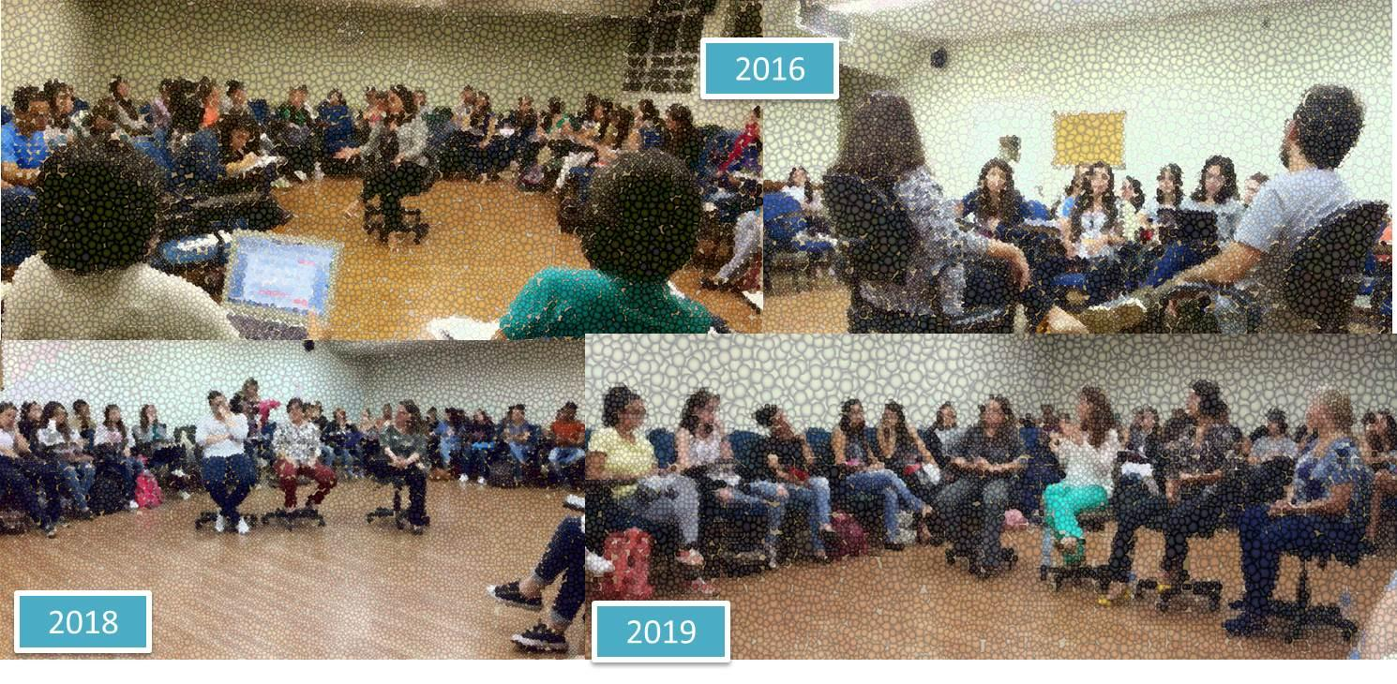

Figura 1 - Imagens da atividade da Roda Viva do SUS, anos de 2016, 2018 e 2019.

Elaboração em @Microsoft PowerPoint 2010, com utilização de efeito bolha para não identificar os sujeitos. Fotografias de autoria das docentes da disciplina.

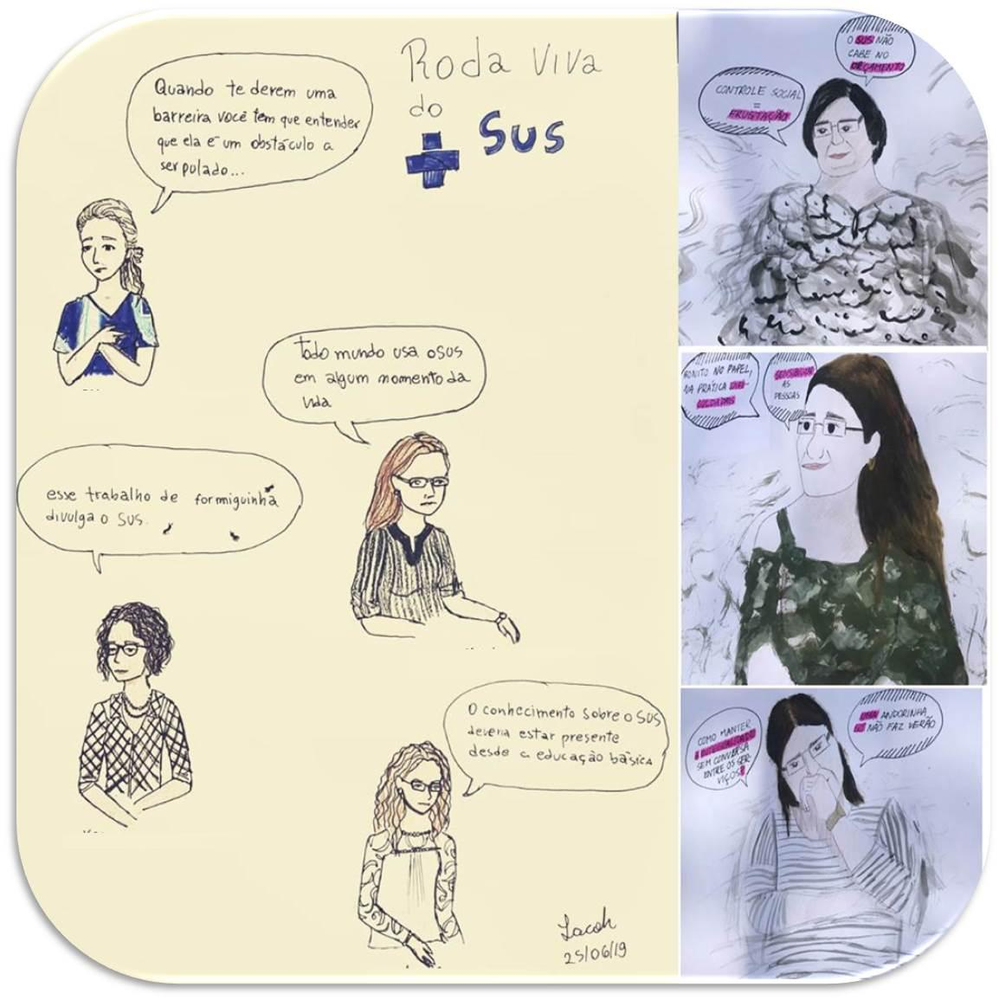

Figura 2 - Ilustração das convidadas do Roda Viva do SUS de 2018 e 2019, elaborada pelos estudantes.

Montagem em @Microsoft PowerPoint 2010.

Os convidados e professores também aprendem na atividade. Os convidados porque enquanto profissionais da saúde, por vezes gestores, possuem a oportunidade de refletir e colocar em análise suas atividades e a relação entre as mesmas e os princípios e diretrizes do SUS e da Atenção Primária à Saúde (APS). Não são raras as vezes em que agradecem pela oportunidade pelos aprendizados e insights que tiveram a partir das questões. Esse aspecto pode ser considerado uma contribuição para a educação permanente em saúde dos envolvidos, fortalecendo os componentes formação, gestão, trabalho e controle social.

Já os docentes aprendem e se atualizam não só com relação aos aspectos cognitivos, mas especialmente sobre as relações que podem estabelecer nos conteúdos curriculares, uma vez que atuam em outros momentos da graduação. Destacamos ainda o estreitamento de vínculos e da cooperação, pois aprendem a trabalhar juntos independentemente da área de conhecimento específico nas quais pesquisam e ensinam.

Quanto aos limites da experiência, destacamos dificuldades, devido ao número de estudantes e tempo destinado para atividade que nem sempre permite que todos se expressem.

Também pensamos que poderia haver a inclusão de um terceiro momento em subgrupos para a discussão de possíveis respostas, após a discussão com convidados compondo uma nova síntese. Outra sugestão, poderia ser a retomada da experiência no curso, em outros anos, com outros temas elencados com os estudantes, buscando fortalecer a integração ensino-serviço e aprendizagens significativas.

**CONSIDERAÇÕES FINAIS**

A Roda Viva do SUS possibilita o exercício reflexivo do estudante promovendo a triangulação de diferentes saberes: o saber que ele traz da sua história de vida que se articula com as vivências nos serviços de ABS e na interação com as famílias; o saber acadêmico apresentado e analisado em sala de aula em articulação com leituras recomendadas; e o saber do campo do trabalho representado na fala dos trabalhadores da saúde sobre suas experiências no SUS.

Assim como na construção histórica, a triangulação desses saberes que compõem múltiplas versões do SUS se articulam na discussão coletiva, possibilitando a construção de um olhar crítico acerca da realidade vivenciada, das fragilidades e fortalezas identificadas na materialização do SUS no cotidiano dos serviços de saúde, sobretudo na ABS, e do papel do enfermeiro nesse cenário.

Além da construção desse olhar crítico, a atividade também tem potencial para promover o interesse e envolvimento dos estudantes uma vez que esses demonstram organização, responsabilidade e protagonismo no desenvolvimento da Roda Viva do SUS e, nesse sentido, considera-se essa estratégia uma metodologia ativa, pois promove a autonomia, reflexões e o papel ativo do estudante na construção do saber, corroborando com as DCN para o ensino de graduação em Enfermagem e o próprio Projeto Pedagógico do curso. A percepção sobre as potencialidades de metodologias ativas de aprendizado, a partir da própria experiência, pode representar ainda uma importante contribuição para acadêmicos de cursos de Licenciatura, dos quais será esperado o desenvolvimento de habilidades e competências para a função de futuros professores na promoção do ensino-aprendizagem.

Cabe apontar que ao longo desses quatro anos, os estudantes e trabalhadores que participaram dessa atividade a avaliaram positivamente. Essa avaliação positiva se deu por diferentes manifestações, tais como a presença maciça dos estudantes durante todo desenvolvimento das atividades preparatórias e na realização da Roda Viva do SUS com os convidados, ao final da atividade na rodada de apreciações dos estudantes e convidados acerca da atividade.

**REFERÊNCIAS**

BELÉM, J. M.; et al. Avaliação da aprendizagem no estágio supervisionado de enfermagem em saúde coletiva. **Trab. educ. saúde**,Rio de Janeiro, v. 16, n. 3, p. 849-867, 2018. Disponível em: http://www.scielo.br/scielo.php?script=sci_arttext&pid=S1981-77462018000300849&lng=en&nrm=iso. Acesso em: 24 jan. 2021.

BRASIL. Ministério da Educação. Conselho Nacional de Educação e da Câmara de Educação Superior. **Resolução nº 3, de 7 de novembro de 2001**. Institui diretrizes curriculares nacionais do curso de graduação em Enfermagem. Brasília; 2001. Disponível em: <http://portal.mec.gov.br/cne/arquivos/pdf/CES03.pdf>. Acesso em: 21 jan. 2021.

CARBOGIM, F. C.; OLIVEIRA, L. B.; PUSCHEL, V. A. A. Critical thinking: concept analysis from the perspective of Rodger's evolutionary method of concept analysis. **Rev Lat Am Enfermagem**,Ribeirão Preto,v. 24, p: e2785, 2016. Disponível em: <http://www.scielo.br/pdf/rlae/v24/pt_0104-1169-rlae-24-02785.pdf>. Acesso em: 21 jan. 2021.

CONTERNO, S. F. R; LOPES, R. E. Inovações do século passado: origens dos referenciais pedagógicos na formação profissional em saúde. **Trab. educ. saúde**, Rio de Janeiro, v. 11, n. 3, p. 503-523, Dec. 2013. Disponível em: http://www.scielo.br/scielo.php?script=sci_arttext&pid=S1981-77462013000300004&lng=en&nrm=iso. Acesso em: 21 jan. 2021.

DIAS, J. A. A. et al. O pensamento crítico como competência para as práticas do enfermeiro na estratégia saúde da família. **Rev. enferm. UERJ, Rio de Janeiro**, v. 26, p. e30505, 2018. Disponível em: <https://www.e-publicacoes.uerj.br/index.php/enfermagemuerj/article/view/30505/26132>. Acesso em: 21 jan. 2021.

ESCOLA DE ENFERMAGEM DE RIBEIRÃO PRETO-USP. **Projeto Pedagógico. Curso de Bacharelado e Licenciatura em Enfermagem.** Ribeirão Preto: EERP-USP, 2015. Disponível em: http://www.eerp.usp.br/Bacharelado-Licenciatura-PP//. Acesso em: 22 jan. 2021.

PALHETA, A. M. S. et al. Formação do enfermeiro por meio de metodologias ativas de ensino e aprendizado: influências no exercício profissional. **Interface**, Botucatu, v. 24, p. e190368, 2020. Disponível em: https://doi.org/10.1590/Interface.190368. Acesso em: 22 jan. 2021.

PERES, C. R. F. B. et al. Um olhar dialético para as mudanças curriculares na formação do enfermeiro. **Rev. esc. enferm. USP**, São Paulo, v. 52, e03397, 2018. Disponível em: http://www.scielo.br/scielo.php?script=sci_arttext&pid=S0080-62342018000100474&lng=pt&nrm=iso. Acesso em: 21 jan. 2021.

RUFINO, C. G. et al. Pensamento crítico e as estratégias de ensino para docentes do curso de graduação em enfermagem. **Rev. enferm. UERJ**; Rio de Janeiro, v. 28, p. e41988, jan./dez. 2020. Disponível em: <https://www.e-publicacoes.uerj.br/index.php/enfermagemuerj/article/view/41988/34225>. Acesso em: 21 jan. 2021.

XIMENES NETO, F. R. G. et al . Reflexões sobre a formação em Enfermagem no Brasil a partir da regulamentação do Sistema Único de Saúde. **Ciênc. saúde coletiva**, Rio de Janeiro, v. 25, n. 1, p. 37-46, jan. 2020. Disponível em: http://www.scielo.br/scielo.php?script=sci_arttext&pid=S1413-81232020000100037&lng=en&nrm=iso>. Acesso em: 24 jan. 2021.

1. Mais informações podem ser obtidas em: <http://www.rodaviva.fapesp.br/>. Ainda no site da TV Cultura: <https://cultura.uol.com.br/programas/rodaviva/>